**GUIA DE TECNOLOGIA**

**Asignatura: Tecnología Curso: 1° básico**

**Fecha: semana del 8 al 12 de junio Docente: Karla Uribe Madrid**

**Nombre del Alumno: _________________________________________________**

**I.- Objetivo de Aprendizaje:** Crear diseños de objetos tecnológicos, a partir de sus propias experiencias y representando sus ideas, a través de dibujo a mano alzada o modelos concretos, y con orientación del profesor. (OA1)

**II.- Contenido:** tecnología

**III.- Objetivo de la clase:** Dibujar a mano alzada ideas o soluciones tecnológicas simples

**IV.- Indicaciones generales:**

1. Hola alumnos y alumnas de primero básico, ¿Cómo están?
2. ¿Recuerdan la clase anterior?, ustedes tuvieron que pensar en un objeto tecnológico y mejorarlo, como les gustaría que ese objeto tecnológico mejorara. ¿recuerdan?
3. Esta vez será diferente, yo les daré el objeto tecnológico y ustedes a un costado deberán dejar llevar su imaginación y rediseñar algo “impactante”, ¿te atreves? ¡vamos!
4. ¡a usar tu imaginación!
5. Actividad:

En cada cuadro hay un objeto tecnológico, al costado de cada uno de ellos tu deberás dibujarlos en una mejor versión. ¿Qué se te ocurre cambiarle? ¿Qué te gustaría que tuviese?

|  |  |
| --- | --- |
|  |  |
|  |  |

¡QUE LEJOS LLEGAS CON TU IMAGINACION!

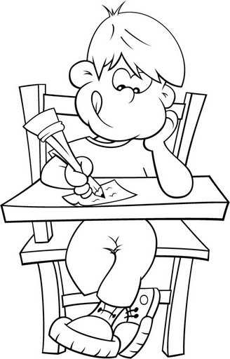



¿Qué otro objeto tecnológico le harías un cambio?

¿te gusta la tecnología?

¿Qué harías si no existiera esta nueva tecnología?

Recuerda dejar tu trabajo dentro de la carpeta de trabajos.

**VI.-** **Retroalimentación:** cada entrega que reciba la docente se retroalimentará al alumno en su trabajo (revisión)

**VII.- Fecha de envío: 17 de junio 2020.**

**VIII.- Cómo y/o donde enviar:** Reenviar las páginas a la docente a través del correo [profesorakarlauribe@gmail.com](mailto:profesorakarlauribe@gmail.com) o asistir al establecimiento el día Miércoles 17 de junio y entregarlo a la docente entre las 10:30 y 13:30 hrs.